Windows订阅的使用方法其他设备同理

第一步，打开软件界面，找到订阅的设置

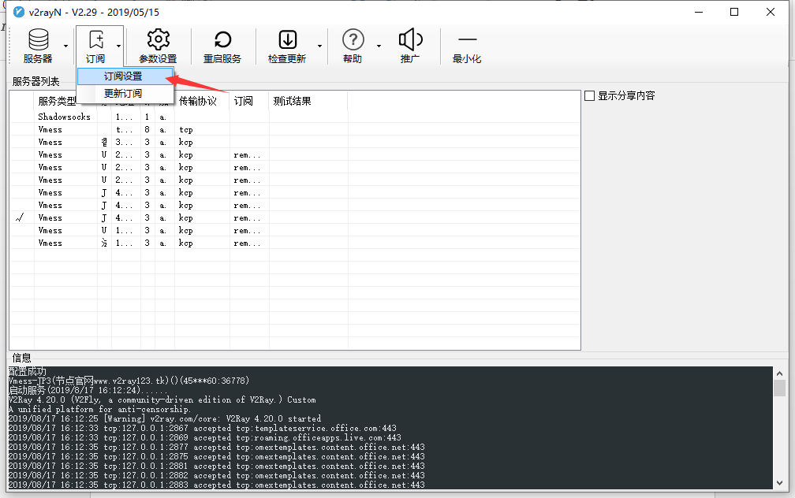

第二步，复制网站上的订阅按钮



第三步，粘贴到软件的订阅中

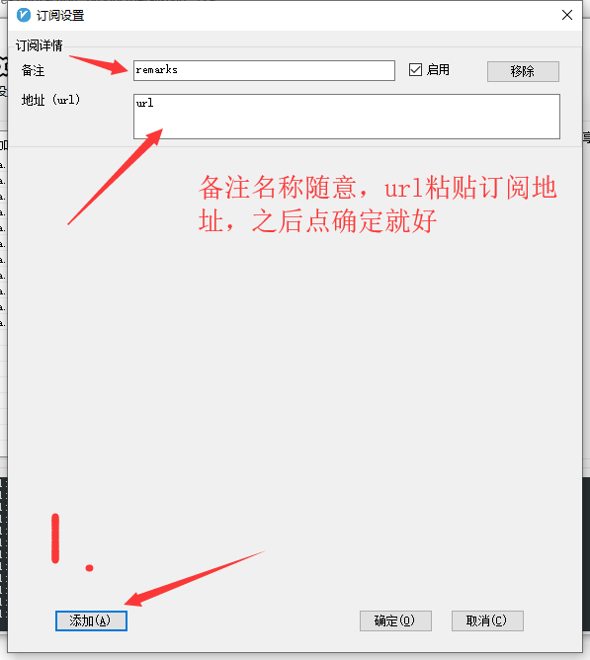

最后一步，在没有开启vpn的情况下点击更新订阅

